<1> 카테고리별 장소 검색하기

URL : api.map.daum.net/web/sample/categoryFromBounds

스크린샷 :

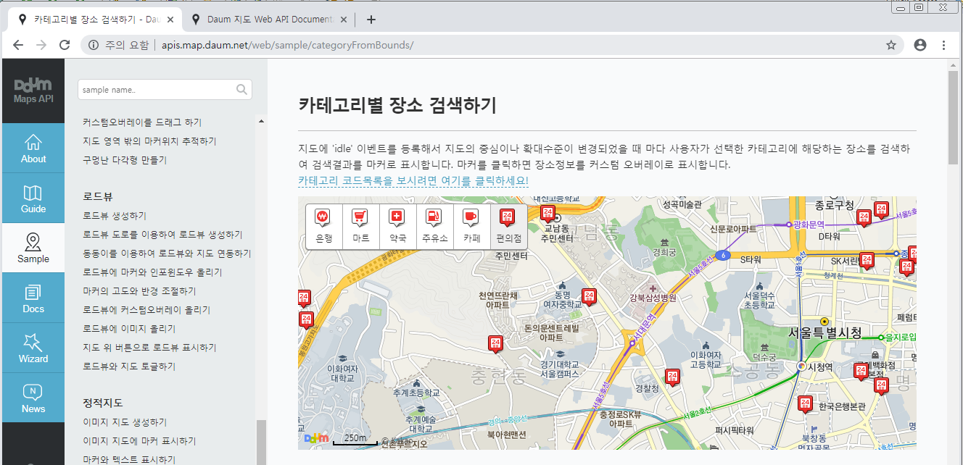

<1-1> 카테고리 코드

URL : api.map.daum.net/web/documentation/#CategoryCode

스크린샷 :

